Инструкция по установке для NLAV841082

ПОРОГИ RAV4 D76, НЕРЖ. СТАЛЬ, 2 ШТ.

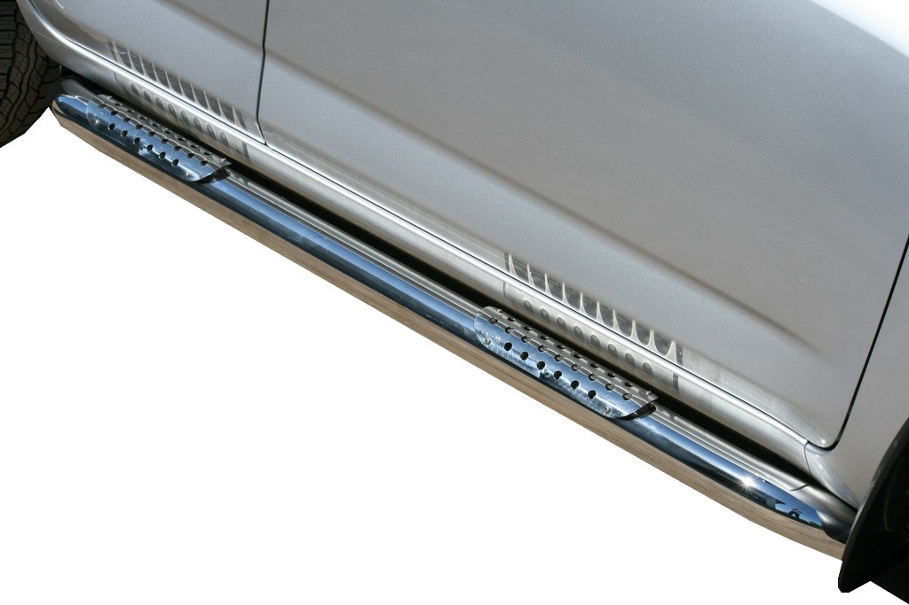

 | Модель |  |  |  | Toyota RAV-4
 | Модельный год |  |  |  | 2010
 | Код изделия |  |  |  | NLAV841082
 |  | Масса изделия |  | 15,7 кг
 |  | Время установки |  | 30 мин.
 |  | Гарантия |  | 3 года

Для успешной установки аксессуара Вам понадобится:
 | 1. | Головки 13, 17 с воротком
 | 2. | Ключ 13

Монтажный комплект:

1 | Порог (прав., лев.),  2 шт. |  | 2 | Кронштейн передний (прав., лев.), 2шт. |  | 3 | Кронштейн задний (прав., лев.), 2шт. |  | 4 | Закладная М10, 4шт.
1 | 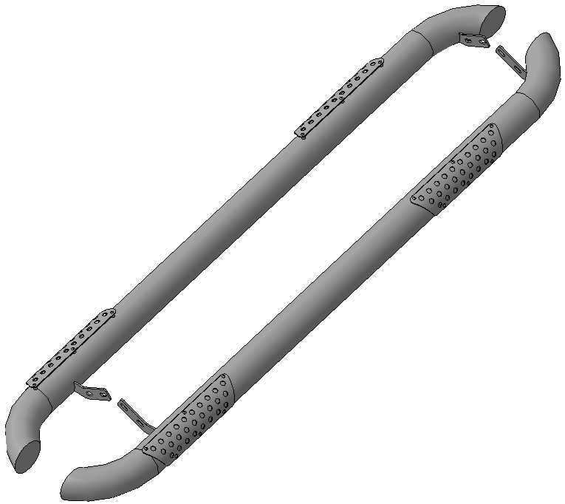 |  | 2 | 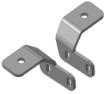 |  | 3 | 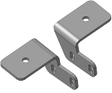 |  | 4 | 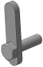

Крепеж:

5 |  | Болт М8х25 (нерж.)  8шт. |  | 6 |  | Гайка M8  (нерж.)  8шт |  | 7 |  | Гайка M10  4шт |  | 8 |  | Шайба 8 (кузов, нерж.)  16шт

9 |  | Шайба 10 (кузов.)  4шт |  | 10 |  | Гровер 8  (нерж.)  8шт. |  | 11 |  | Гровер 10  4шт.

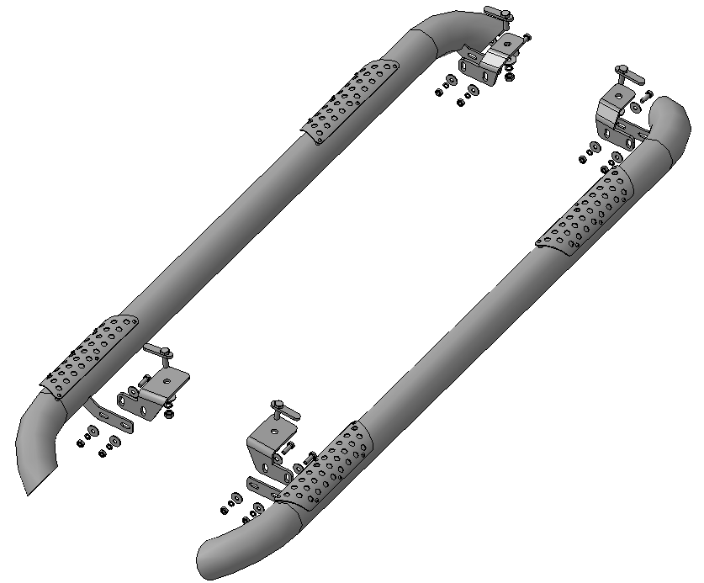
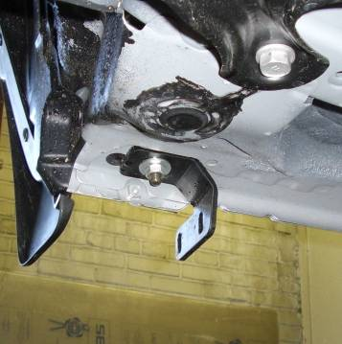 | 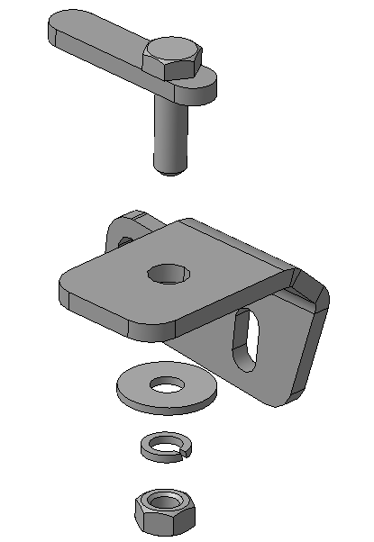  4  2  7, 9, 11
Шаг 1
Установить закладные поз.4 в отверстия в передней части днища автомобиля (справа и слева).
Установить на закладные кронштейны поз.2, закрепить крепежом поз.7, 9 и 11.
Инструмент: Головка 17 с воротком.

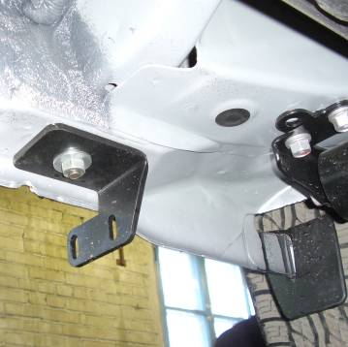 | 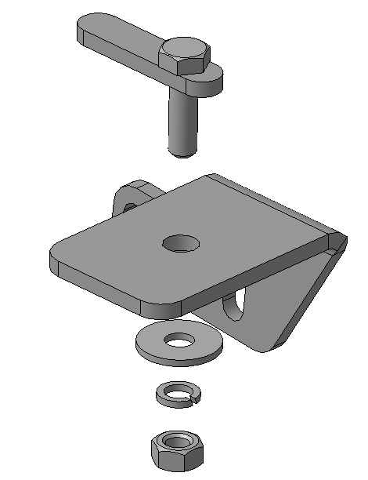  4  3  7, 9, 11
Шаг 2
Установить закладные поз.4 в отверстия в задней части днища автомобиля (справа и слева).
Установить на закладные кронштейны поз.3, закрепить крепежом поз.7, 9 и 11.
Инструмент: Головка 17 с воротком.

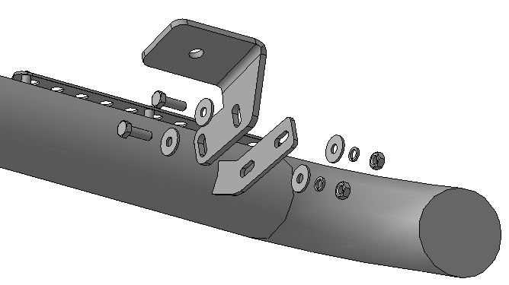
6, 8, 10
1
5, 8
Шаг 3
Установить пороги поз.1 на кронштейны поз.2 и 3, закрепить крепежом поз.5, 6, 8 и 10.
На рисунке показана задняя часть правого порога.
Инструмент: Головка 13 с воротком, ключ 13.

Шаг 4
Выровнять пороги, окончательно затянуть крепеж.
Инструмент: Головка 13, 17 с воротком, ключ 13.

